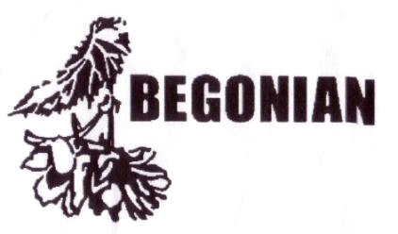

Konstituerande styrelsemöte - Samfällighetsföreningen Begonian
Datum: 2024-03-26
Tid: 19.30
Plats: Hemma hos Johan Waldelius, O17
Närvarande: Johan Waldelius O17
Veronica Bäcker, E12
Marije Keesom, E24
Cecilia Graflind, O29
Jonas Sorhner, R170
Pia Jacobson, O7

- Mötets öppnande
Ledamöterna i den nya styrelsen hälsade varandra välkomna och förklarade mötet öppnat.

- Konstituerande av styrelsen
Styrelsen valde att konstituera sig enligt följande:
Ordförande: Johan Waldelius
Vice ordförande: Pia Jacobsson
Kassör: Marije Keesom
Sekreterare: Veronica Bäcker
Förvaltare: Jonas Sorhner
Förvaltare: Cecilia Graflind
Firmatecknare är Johan Waldelius och Marije Keesom i förening.

- Sopning i området
Den nya styrelsen beslutade att sopning av området ska beställas av entreprenören till vecka 16, om möjligt. Separat information kommer sändas ut när det närmar sig.

- Vårens städdag
Datum sattes till lördagen den 4 maj, med reservdag 5 maj. Starttid som vanligt vid 10.00. Separat inbjudan ska sändas ut 1-2 veckor innan.
- Övrigt
- Styrelsen håller på att ta fram en hemsida åt föreningen. På denna kommer vi framöver kunna hitta bla protokoll, information om städdagar, stadgar mm.

- Vi beslutade att gå med i föreningen ’Samfälligheterna’ för att tex framöver kunna få juridisk rådgivning och goda råd. Detta är en intresseorganisation.

- Nästa möte
Nästa möte kommer hållas den 23 april hos Veronica (E12). 19.00.

- Mötets avslutande
Mötet avslutades med att styrelseledamöterna gratulerade varandra.

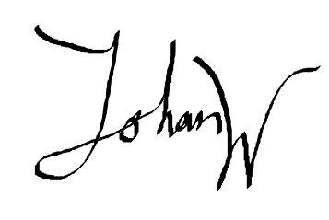
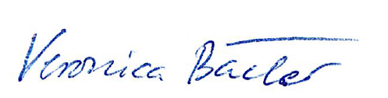
Vid protokollet Justeras

Veronica Bäcker Johan Waldelius

